Actividad 3 momento 2

¿Cómo se obtienen destilados de alta calidad y como se justifica un precio más elevado?

En el caso los destilados, hay que tomar en cuenta que se necesita tener como base un fermentado para después poder obtener por medio de la destilación un producto con una cantidad de alcohol más elevada.

La destilación consiste en calentar el fermentado para separar los diferentes compuestos líquidos (en este caso alcohol de agua y otros compuestos) por medio de variación de temperaturas de ebullición. El alambique es el aparato con el que se lleva a cabo la destilación; consta de un recipiente que alberga el fermentado y que se coloca en el fuego con la intención de que se evaporen las sustancias más volátiles y pasen por un condensador para regresar al estado líquido y sean reservadas en otro recipiente de forma concentrada y separada. Hay que tomar en cuenta que cuantas más veces pase el líquido por destilación se obtendrá un alcohol más puro, pero perderá características organolépticas importantes.

Cabe mencionar que en todos los destilados se pueden encontrar diferentes calidades o cualidades, ya que existen los que están diseñados para ser disfrutados solos y los que se encuentran en el mercado con el fin de ser mezclados en coctelería, y dependerá de la ocasión el tipo de destilado a elegir.

Tequila

Su materia prima es el Agave tequilana Weber azul, es un destilado mexicano que cuenta con Denominación de Origen y su fama traspasa fronteras; para llamarse “tequila” debe haber sido producido en México en alguno de los 5 estados reconocidos por la DO y tener por lo menos un 51 % de agave azul. No todo el tequila pasa por barrica, como es el caso del tequila blanco, pero entre más tiempo pase en barrica, será más complejo. Generalmente se toma solo y también forma parte de algunos cocteles, como la margarita.

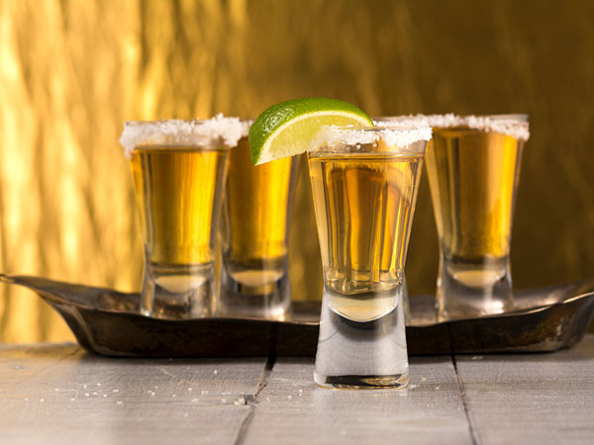

Armagnac, coñac y brandy

Son destilados de uva y su base de elaboración es vino, que al destilarse se obtiene como resultado (dependiendo de su origen) un brandy, un coñac o armagnac. En el caso de Francia y gracias al nombre de sus regiones, tenemos el coñac y el armagnac, y en el caso de España se le llama brandy, donde sus principales zonas productoras son Jerez y el Penedés. Además de la zona productora, la forma de destilación, las barricas que los albergan en su añejamiento y el sistema de añejamiento, son algunas diferencias entre estos tres productos que al final (y aunque provienen de una materia prima similar, el vino), se obtendrán características diferentes entre sí que los vuelven únicos.

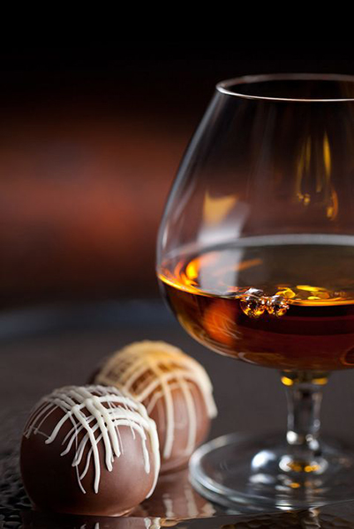

Ron

La base de elaboración de este destilado es la caña de azúcar; es una bebida que se liga a los antiguos corsarios y piratas que surcaban los mares y debido a la naturaleza de su materia prima, en el Caribe y Centroamérica se encuentran los principales productores, aunque también los hay de origen francés y británico. No todos los rones deben ser añejados, pero cuando pasan por barrica lo usual es que entren dentro de un sistema de criaderas y soleras que consiste en una especie de pirámide de barricas por las cuales pasa el ron de una a otra conforme pasa el tiempo; las “soleras” son las barricas que se encuentran a ras de piso, las cuales son las últimas que albergarán el ron, y las “criaderas” son las que se encuentran en posición más arriba que las soleras.

Vodka

El vodka se destila a partir de un fermentado de granos ricos en almidón como la cebada, el centeno y el trigo, aunque también se utiliza la papa para su elaboración, para que posteriormente después de la destilación, se dé paso al cristalino y potente vodka, cuyos países de origen son Rusia y Polonia, en donde suele tomarse frío y solo, aunque en el resto del mundo es apreciado en la coctelería

Ginebra

Su base es la cebada sin maltear (germinar), ya que de ahí se obtiene un alcohol puro al que posteriormente se le agregan bayas de enebro para aromatizar y dar ese sabor característico. Aunque es una bebida muy consumida en Inglaterra, en realidad es un producto originario de Holanda. Cabe señalar que actualmente España también es un productor afamado de este destilado, que también es muy apreciado para la coctelería.

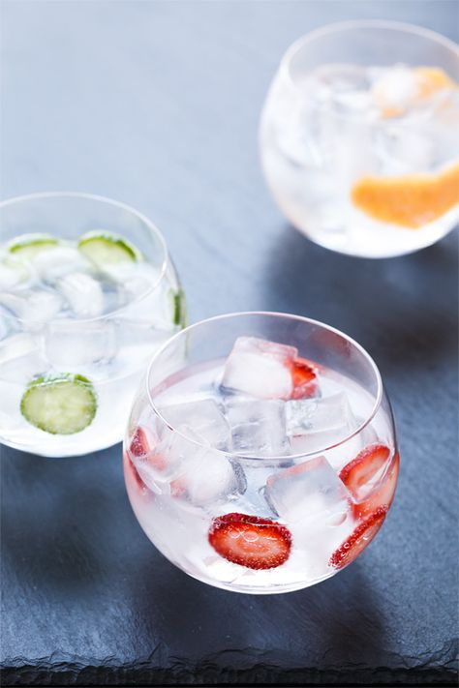

Whisky

Aunque Escocia e Irlanda siguen disputándose su origen (whisky para los escoceses y whiskey para los irlandeses), el caso es que es un destilado de cereales como la cebada, centeno, trigo y maíz. Existen diferentes tipos de whisky que, según su materia prima, puede ser de cereales malteados (germinados) o sin maltear, de grano y malta, o de 100 % malta, con mayor porcentaje de maíz (como es el caso del whiskey estadounidense), pero donde cada uno toma las características específicas de acuerdo con el lugar y zona productora y a la mezcla de granos o a la falta de ésta, donde además interfiere el añejamiento que se le dé al destilado. El whisky destilado es muy apreciado para beberse solo o en las rocas, aunque también forma parte de algunos cocteles.

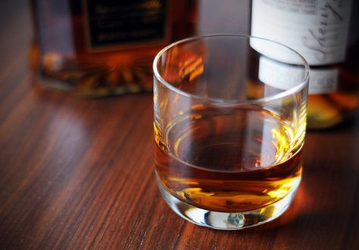

A TENER PRESENTE:

* Se encuentran algunas marcas en las cuales el destilado tuvo hasta 7 destilaciones osea que tuvo rectificaciones en su alcohol, hay diferentes tipos de alcohol que se obtienen para darle calidad a esa bebida entonces para que se determine “Bebida alcohólica” debe tener como sabemos unos componentes en unos porcentajes.
* Ejemplo Ron, hay algunos jóvenes y otros tienen más tiempo en barrica, lo cual les da unas características organolépticas muy valiosas. Hasta que se llaman Premium. La FlA por ejemplo le compra los barriles a Jack Danields y al tener doble o más paso por barrica es que hablamos de calidad y consecuente a ello de precio.
* La regulación de bebidas alcohólicas para Latinoamérica que para Estados Unidos o Europa, incluso en Latinoamérica varía muy en el sur donde hay estaciones. Por ejemplo, Smirnoff tiene dos etiquetas: Una es la roja que tiene aproximadamente 40-45 vol alcohol permitido para Latinoamérica y la azul que tiene aprox 70 grados volumen alcohol.
* El costo tiene muchas variables: Entre menos rectificación tenga el alcohol menor valor, se refiere a la calidad que desee en la pureza del etanol del fabricante a la hora de comercializar.
* La adición de otras materias primas para su fabricación y los costos que esta implica
* El envase en el cual viene influye en el precio.
* Aplica la ley de la oferta y la demanda como en todo cuando hablamos de economía.
* Cada alcohol tiene un comportamiento y una marca. Aclarando entre destilar y rectificar, son elementos muy importantes pues e donde se evalúa cuántos alcoholes se van a obtener de esa bebida eso lo ofrece la marca y el Maestro destilador y en la rectificación tiene que ver con otras decisiones, pero va más para la aplicación en el tema del precio, según la marca o marca genérica, dos diferencias enormes.
* También depende el público, el mercadeo y el good will

ADJUNTO VIDEOS REFERENTES:

<https://www.youtube.com/watch?v=XoAT7EdTYmk>